**Presseinformation**

Düsseldorf, 22. November 2023

Download: <https://www.bestatter.de/presse/aktuelles/>

**Die Würde der Toten: Eine Verantwortung, die wir tragen**

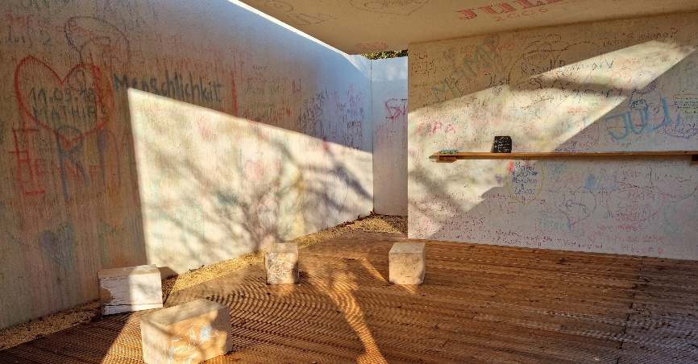© Bundesverband Deutscher Bestatter | www.bestatter.de

Die stillen Feiertage im November bieten die Gelegenheit, sich mit den existenziellen Themen Leben und Tod auseinanderzusetzen. Diese Themen sind nicht ausschließlich religiös geprägt, sondern berühren uns tief in unserer Lebenswirklichkeit. Dennoch spielen Religion und Glaube gerade an diesen stillen Novembertagen für viele Menschen eine bedeutende Rolle.

**Leben und Tod haben auch eine gesellschaftliche Bedeutung.** Die Reflexion über existenzielle Themen ermöglicht uns einen Blick in die eigene Gegenwart und in die Zukunft. Der Totensonntag zum Beispiel bietet eine große, allgemeingültige Deutungsmöglichkeit. Er gibt uns als Gesellschaft die Chance, über uns selbst nachzudenken und Perspektiven für die Zukunft zu entwickeln.

Die aktuellen kriegerischen Handlungen in der Ukraine und in Israel sowie zahlreiche andere Kriege, die täglich unter dem Radar der öffentlichen Wahrnehmung stattfinden, verleihen dem Volkstrauertag eine traurige Aktualität. Flüchtlinge, die auf dem Weg in ein besseres Leben im Mittelmeer ums Leben kommen, sind gewissermaßen gleich vor unserer Haustür zu finden. Ebenso sind Opfer von Naturkatastrophen und traumatisierte Überlebende, die Familie, Freunde und ihre Existenz verloren haben, zu beklagen.

Diese stillen Feiertage sollte jedoch nicht nur mit dem Gedenken an Kriegs- und Katastrophenopfer in Verbindung gebracht werden, sondern er kann uns auch zum Innehalten bewegen und eine kollektive Erinnerung an die Verstorbenen ermöglichen.

**Wie gehen wir als Gesellschaft mit den Verstorbenen um?** In Deutschland werden in diesem Jahr über eine Million Menschen gestorben sein - Menschen aller Glaubensrichtungen und gesellschaftlichen Schichten, arme und reiche, alte und junge, gesunde und kranke Menschen. Nehmen wir sie wahr? Sprechen wir über sie? Überwinden wir, zumindest im Tod, kulturelle, religiöse und politische Grenzen?

Eine Initiative der Stiftung Deutsche Bestattungskultur und des Kuratoriums hat es sich zur Aufgabe gemacht, diese Grenzen zu überwinden. Mit der Errichtung der **Trauerhaltestelle** auf dem Friedhof in Hamburg-Ohlsdorf wurde ein realer Ort geschaffen, an dem jeder nach seiner Art trauern darf und seine Trauer in Wort und Bild sichtbar machen kann. Hier findet lebendige Trauerarbeit mitten in der Gesellschaft statt.

Ein ganz anderer Einsatz erfolgt durch die ehrenamtlichen Bestatterinnen und Bestatter der Organisation **Deathcare Germany e.V.** Sie reisen dorthin, wo menschliche Existenz gerade erst erschüttert wurde - sei es durch Naturkatastrophen wie Erdbeben, Überschwemmungen oder Stürme oder durch Flugzeugabstürze und Zugunglücke. Sie unterstützen vor Ort aktiv und mit Beistand die Helfer, bergen und versorgen Verschüttete und Verstorbene und geben vor allem den Toten ihren Namen zurück, auch denen, die durch die Katastrophe unkenntlich gemacht wurden.

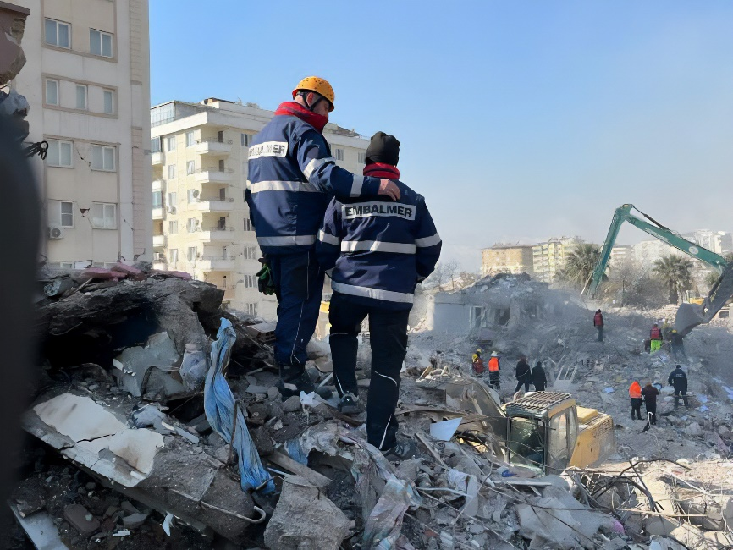

© Deathcare Germany e.V.

Nicht zu vergessen sind auch **unsere Bestatterinnen und Bestatter vor Ort**, in kleinen Städten und großen Metropolen, in allen Bundesländern unserer Republik. Sie stehen täglich den Angehörigen in ihrer Trauer bei, versorgen die Verstorbenen, beraten, unterstützen und organisieren professionell alle Aufgaben einer Bestattung. Sie kümmern sich tagtäglich um das Leben und den Tod, um die Angehörigen und die Verstorbenen.

Nutzen wir die Gelegenheit dieses stillen Monats November, um einen Moment innezuhalten und an diejenigen zu denken, die von uns gegangen sind, sowie an diejenigen, die andere Menschen auf diesem schweren Weg begleiten. Denn das macht uns als Gesellschaft aus: nicht nur wie wir mit den Lebenden umgehen, sondern auch wie wir die Toten behandeln. Denn auch die Menschenwürde eines Verstorbenen ist nicht verhandelbar, sondern unsere gesellschaftliche Verpflichtung.

Wir möchten dazu ermutigen, den November als Anlass zu nehmen, über die Bedeutung von Leben und Tod nachzudenken und sich bewusst zu machen, dass **die Würde der Verstorbenen in unserer Hand** liegt.

**Weiterführende Informationen**

**Trauerhaltestelle, Hamburg-Ohlsdorf**

*Welche Bedeutung die Trauerhaltestelle für Menschen haben kann, die hier erstmals einen Raum für ihre ganz eigene Trauer, ihr eigenes Gedenken finden, wird eindrücklich in einem neuen Kurzfilm deutlich, für den die Stiftung an und in der Trauerhaltestelle mit Besucherinnen und Besuchern gesprochen hat. Ihre Aussagen zeigen deutlich, dass die Trauerhaltestelle nicht nur ein neuartiger Trauer- und Gedenkort in Hamburg ist. Sie ist ein notwendiger Anstoß hin zu einer zeitgemäßen Trauerkultur: individuell, kreativ, rücksichtsvoll und ohne starre Vorgaben.*

<https://www.stiftung-deutsche-bestattungskultur.de/projekte/trauerhaltestelle-hamburg/>

Kurzfilm zur Trauerhaltestelle <https://www.youtube.com/watch?v=766wS8s0lLQ>



© Stiftung Deutsche Bestattungskultur / Katharina Roggmann

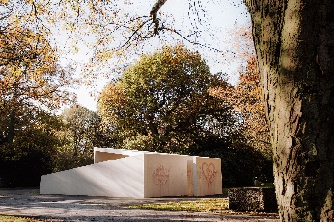

© Stiftung Deutsche Bestattungskultur / Jens Wittenburg

**Deathcare Germany e.V.**

*Deathcare ist eine humanitäre, ehrenamtliche Hilfsorganisation, die im Rahmen von Unfällen und Katastropheneinsätzen ihre kompetente Hilfe weltweit direkt vor Ort anbietet. Die würdevolle und professionelle Versorgung verstorbener Menschen sowie der sensible und respektvolle Umgang mit den trauernden Hinterbliebenen stehen dabei im Mittelpunkt.*

[www.deathcare.de](http://www.deathcare.de)

[www.facebook.com/deathcaregermany](http://www.facebook.com/deathcaregermany) | [www.instagram.com/deathcaregermany](http://www.instagram.com/deathcaregermany)

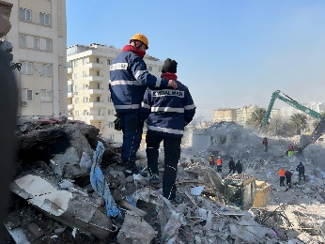 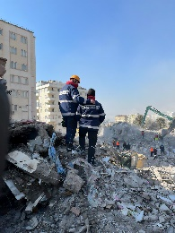

Einsatz Region Kahramanmaraş, Türkei

© Deathcare Germany e.V.

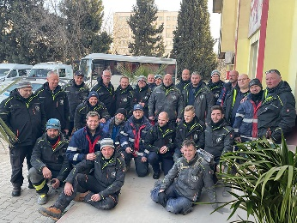

© Deathcare Germany e.V.

**Bundesverband Deutscher Bestatter e.V.**

*Der Bundesverband Deutscher Bestatter e.V. repräsentiert und vertritt über seine Landesorgane die Belange von derzeit über 3.200 Bestattungsunternehmen, mit Filialen rd. 4.800, in ganz Deutschland. Das entspricht rd. 87% aller deutschen Bestatterinnen und Bestatter. Als Dachverband steht der BDB für Qualität und gewährleistet diese durch diverse Zertifizierungen. Zur langfristigen Entwicklung des Bestatterhandwerks tritt der BDB für eine Meisterpflicht für Unternehmensneugründungen ein. Als nicht minder wichtige Aufgabe zählt für den Bundesverband Deutscher Bestatter e.V. der Erhalt und die Förderung der Bestattungskultur und des Berufsethos.*

[www.bestatter.de](http://www.bestatter.de)



**Trauer braucht Vertrauen.**

Ihr Bundesverband Deutscher Bestatter e.V.

**Pressekontakt**

Elke Herrnberger

Dipl.-Designerin (FH)

Pressesprecherin | Öffentlichkeitsarbeit für den Bundesverband Deutscher Bestatter e.V.

Tel: +49 211 16 00 8 -81



**Bundesverband Deutscher Bestatter e.V.**

Cecilienallee 5, 40474 Düsseldorf, Tel: +49 211 16 00 8 -10, Fax: +49 211 16 00 8 -60, www.bestatter.de  
Präsident: Ralf Michal, Vereinsregister Düsseldorf, VR 3436, Registriert im Lobbyregister für die Interessenvertretung gegenüber dem Deutschen Bundestag und der Bundesregierung, Lobbyregister Nr.: R001173